Муниципальное общеобразовательная организация
« Средняя общеобразовательная школа №1 им. С.Т. Шацкого»
города Обнинска
Трудовое объединение «Бодрая жизнь»

Испытание эффективности применения удобрения “Гумитон”
при выращивании льна-долгунца в условиях северного района Калужской области

Автор работы: Лукин Алексей Андреевич
МБОУ «СОШ №1 им. С.Т. Шацкого» г. Обнинска
ученик 9 «А» класса
Руководитель работы: Шпакова Софья Владимировна
МБОУ «СОШ №1 им. С.Т. Шацкого» г. Обнинска
управляющий сельскохозяйственным участком
Координатор работы: Свириденко Дмитрий Георгиевич
ФГБНУ ВНИИРАЭ г. Обнинска
старший научный сотрудник
кандидат биологических наук

2019 г.
Оглавление

 | Стр.
Введение | 3
Основная часть
1. Ботаническая характеристика льна-долгунца | 6
2. Методика опыта  3. Агротехника и фенологические наблюдения | 6  7
4. Полученные результаты | 9
Заключение | 10
Список использованной литературы  Приложения  Приложение 1 Агротехнические мероприятия  Приложение 2 Агрохимические показатели почвы УОУ МБОУ « СОШ №1 им. С.Т. Шацкого» города Обнинска  Приложение 3 Органо-минеральное удобрение «Гумитон»  Приложение 4 Минеральное удобрение «Азофоска» | 11  12  13  14  16
Приложение 5 Показатели измерения высоты растений льна-долгунца на 04.07.2019.  Приложение 6 Фенологические наблюдения за развитием льна-долгунца  Приложение 7 Фазы развития льна-долгунца  Приложение 8 Урожайность частичной уборки льна на 21.08.2019. Приложение 9 Урожайность вегетативной массы льна при его полной уборке на 13.09.2019.  Диаграмма 1. Средняя высота растений льна на 04.07.2019.  Диаграмма 2 Средняя урожайность вегетативной массы льна при его частичной уборке на 21.08.2019.  Диаграмма 3 Урожайность вегетативной массы льна при его полной уборке на 13.09.2019.  ВВЕДЕНИЕ  Исконно русскую культуру — лён-долгунец — за десятилетия постсоветской эпохи в России почти перестали возделывать. Последние годы интерес к прядильному льну снова возрождается. Несмотря на высокозатратность и пока ещё очень невысокую рентабельность, аграрии пробуют заниматься этой непростой и незаслуженно забытой культурой.  Использовать лён люди начали почти 10 тысяч лет назад, он был распространён в горных районах Индии, Китае, Средиземноморье и Закавказье. В России лён известен и выращивается около тысячи лет. К началу 19 века данная культура была распространена почти во всех губерниях нечернозёмной зоны Европейской части страны.  Лён-долгунец — однолетнее очень влаголюбивое растение, длинного светового дня, нетребовательное к интенсивности освещения, хорошо растущее в условиях умеренного климата. Стеблевое прядильное волокно отличается высокой прочностью и составляет не менее 15-30 % от общей массы растения, а содержание жирного масла в семенах 35-40%. Из трёпаного длинного наиболее ценного волокна изготовляли ткани, в том числе и специальные - парусину, брезентовые, подкладочные, аэрополотно и т.д. Низкосортное длинное волокно и короткое прядомое используют для изготовления мешковины, верёвок, шпагата; непрядомые отходы (паклю) — как конопаточный и упаковочный материал.  В 13-16 веках Новгород и Псков стали основными центрами производства и торговли льном. Курс развития России при Петре I требовал сырьё для производства и оснастки создаваемого флота, модернизировалась армия. Началось строительство полотняных заводов, мануфактур, развивалась торговля. Естественно, расширялись посевы льна [3 с. 6].  В 20 веке серьёзным потребителем продукции переработки льна становится военно-промышленный комплекс (ВПК) и космическая отрасль. В 1970—1975 годах посевные площади подо льном составляли рекордные 650-750 тыс. га. Однако после этого их количество стало постепенно уменьшаться, а урожайность льна, напротив, росла. Если в 1970-е урожаи были около 3 ц льноволокна с 1 га убранной площади, то к началу 2000-х годов посевные площади снизились до 100-120 тыс. га, зато внедрение новых технологий обеспечило рост урожаев в 1,5-2,0 раза. Посевные площади льна-долгунца в России в 2019 году, по данным Росстата, в хозяйствах всех категорий находились на уровне 50,6 тыс. га. За год размеры площадей выросли на 13,1% (на 5,8 тыс. га), за 5 лет - на 0,2% (на 0,1 тыс. га). По отношению к 2010 году, посевы уменьшились на 1,2% (на 0,6 тыс. га) [4].  На данный момент в нашей области объёмы выращивания льна не велики, хотя со времён перестройки и до наших дней разрабатывались и внедрялись программы по выращиванию данной культуры.  Своей работой мы хотим показать, что выращивание льна-долгунца с использованием биологически активного органо-минерального комплекса (ОМК) «Гумитон» перспективно и актуально в наше время, так как сейчас уделяется большое внимание развитию льноводческой отрасли и импорта замещению.  Цель: выявить эффективность применения органно-минерального комплекса “Гумитон” при выращивании льна-долгунца в условиях северного района Калужской области  Задачи:  1. Изучить литературу и интернет ресурсы по теме  2. Познакомиться с агротехникой выращивания данной культуры  3. Ознакомиться со способами предпосевной обработки семян органно-минеральным комплексом "Гумитон"  4. Отследить динамику роста растений льна по всем вариантам опыта  5. Выявить эффективность препарата "Гумитон", как стимулятора роста и развития растений льна-долгунца  6. Изучить структуру и качество урожая льна-долгунца выращенного с применением удобрения “Гумитон” в сравнении с контролем  7. Провести анализ эффективности удобрения «Гумитон» как стимулятора  роста и развития растений льна-долгунца  8. Сделать предложения и выводы по проделанной работе  Объект опыта: лён-долгунец  Предмет опыта: растения льна-долгунца  Сроки проведения: май – сентябрь 2019 года.  Место проведения: пришкольный учебно–опытный участок (УОУ) МБОУ «СОШ №1 им. С.Т. Шацкого» города Обнинска.  Методы:  1. Наблюдение: Агротехнические условия выращивания льна-долгунца, наблюдение за погодой  2. Описание: Сбор информации, характеристика данной культуры, характеристика удобрений, первичный анализ и обработка, полученных на основе исследования данных о льне-долгунце  3. Сравнение: Исследование сходств и различий между растениями льна-догунца выращенных с применением и без применения удобрения «Гумитон».  4. Эксперимент: выращивание льна-долгунца в соответствии с требованиями агротехники и обработки препаратом «Гумитон».  Приемы:  Выбор участка под посев льна  - Изучение агрохимического состава почвы  - Подготовка посевного материала  - Подготовка почвы к посеву семян  - Внесение удобрений в соответствии со схемой опыта  - Посев семян в открытый грунт  - Уход за посадками: борьба с сорняками и вредителями; полив по мере необходимости  - Сбор и учёт урожая  - Обработка полученных данных  Новизна: работы заключается в том, что ОМК «Гумитон» не проходил испытания на льне-долгунце.  Гипотеза: если мы будем выращивать лён-долгунец в соответствии с агротехникой выращивания данной культуры и обработкой органо-минеральным комплексом «Гумитон», то в результате проделанной нами работы урожайность льна выращенного с использованием препарата «Гумитон» будет выше по сравнению с контролем. | 17  18  19  20  21  17  20  21

Основная часть
1. Ботаническая характеристика льна-долгуна
Лен-долгунец относится к виду Linum usitatissimum L. (лен культурный), семейству льновых — Linaceal Dum. Лен культурный подразделяется на 5 подвидов: лен-долгунец, межеумок, кудряш, крупносемянный и полуозимый (стелющийся).
Лен-долгунец — однолетнее двудольное травянистое растение. От остальных разновидностей он отличается большей длиной стебля, достигающей в высоту 150 и более см, который ветвится только в самой верхней части.
Стебель светло-зеленый, с легким восковым налетом.
Листья линейные, заостренные кверху, 2-4 см в длину с легким восковым налетом.
Корневая система стержневая.
Цветки довольно мелкие, синие, голубые, реже белые или розовые, собранные в соцветие зонтиковидная кисть. Долгунец — самоопыляющаяся культура, однако возможно и опыление насекомыми.
Плод — небольшая (до 8 мм) пятигнездная коробочка.
Семена удлиненно-эллиптические, сильно сплюснутые, гладкие, блестящие.
В среднем вегетационный период (от всходов до созревания) у льна-долгунца в зависимости от группы спелости и погодных условий составляет 70-90 суток. При холодной влажной погоде он может составлять более 100 суток, при сухой и жаркой — всего 60-65 суток. [2 c.306]
2. Методика опыта
Опыт проводился на учебно-опытном участке Муниципального бюджетного общеобразовательного учреждения «Средняя общеобразовательная школа № 1 им. С.Т.Шацкого» города Обнинска с мая по сентябрь 2019 года.
Площадь учебно-опытного участка составляет 2,5 га. Расположен он на равнине с небольшим уклоном на юго-запад и с трех сторон окружен смешанным лесом, с северо-восточной стороны к участку вплотную прилегает территория санатория.
Климатические условия соответствуют общепринятым умеренно-континентальным характеристикам. Все лето температура воздуха держалась в пределах + 16⁰С - + 22⁰С. Атмосферные осадки в виде дождя в начале лета выпадали очень редко. Со второй декады июля по середину августа наблюдалась дождливая и холодная погода.
На УОУ преобладают дерново-подзолистая почва переходная от легко- к среднесуглинистой, нейтральная. Содержание гумуса в почве выше среднего, низкая гидролитическая кислотность (Приложение 2). Обеспеченность подвижными легкодоступными для растений соединениями фосфора и калия – очень высокая. Пахотный слой составляет 20-35 см. На участке нашей опытнической работы в 2018 году росли однолетние цветочные культуры.
Опыт закладывался на делянках 0,8х 2,1 м. На каждой делянке семена высевались в разброс. В изучении принял участие 1 сорт.
Опытные образцы: растения льна-долгунца обработанные ОМК “Гумитон”.
Контрольные образцы: растения льна-долгунца не обработанные удобрением “Гумитон”.
Посев семян, прополка, полив растений, обработка ОМК «Гумитон» проводились в один день, то есть все растения находились в одинаковых условиях.

Схема опыта

Контроль Повторность1  Лён-долгунец + NPK | Опыт Повторность 1  Лён-долгунец + NPK + “Гумитон”
Контроль Повторность 2  Лён-долгунец + NPK | Опыт Повторность 2  Лён-долгунец + NPK + “Гумитон”

Размер делянок в опыте  Площадь дорожек | длина (м) -2,1 м  ширина (м) - 0,8 м  площадь (м²) - 1,68м²  общая (м²) -2,16 м²
Площадь опытного участка | общая (м²) - 8,88м²  В том числе:  учетная (м²) - 6,72 м²

3. АГРОТЕХНИКА И ФЕНОЛОГИЧЕСКИЕ НАБЛЮДЕНИЯ.

Посев семян проводился 24 мая в сухом состоянии в разброс по поверхности всей делянки. В заранее подготовленную 20 мая почву было внесено удобрение “Азофоска” (Приложение 4), почва была перекопана и разборонована. После посева делянки были заборонованы.
29 мая - появились первые всходы.
7 июня - начало фазы «ёлочка».
12 июня - фаза «ёлочка».
21 июня – опрыскивание ОМК “Гумитон” (15 мл на 3 литра воды, из расчёта на одну сотку посевов) опытных образцов. (Приложение3) Окончание фазы «ёлочка», начало бутонизации.
29 июня – начало цветения.
4 июля – измерение высоты растений льна (Приложение 5).
16 июля – массовое цветение. Начало образования плодов.
21августа – частичная уборка урожая льна (Приложение 8).
13 сентября – уборка растений льна.
Полив и прополка делянок в течение всего опыта проводилась по мере необходимости и в один день. (Приложение 1)
Под фенологическими наблюдениями понимают наблюдения за фазами развития культурных растений. Под фазами же понимают появление внешних морфологических признаков.
При фенологических наблюдениях обычно отмечают начало фазы, когда в неё вступает 5-10% растений делянки, и полную фазу, когда у 50-75% растений наблюдается эта фаза.
Продолжительность жизненного цикла льна зависит от биологических особенностей сорта и условий вегетации. У самых раннеспелых сортов он длится в среднем около 75-80 дней, у среднеспелых – 80-90 дней и у позднеспелых – до 90-100 дней. В течение онтогенеза льна-долгунца различают пять последовательных этапов (фаз): всходы, «ёлочка», бутонизация, цветение и созревание (Приложение 7), продолжительность каждой из них зависит от сорта и погодных условий [1 с.5]
Фенологические наблюдения представлены в Приложении 6 .
С целью выявления эффективности использования гуминового удобрения при выращивании льна-долгунца в условиях северной части Калужской области, изучались следующие характеристики:
- средняя высота растений
- урожайность
Урожайность самый важный признак сорта. Его мы рассчитывали следующим образом: делянка имеет размер 0,8м*2,1м=1,68 м². Взвесив весь урожай с делянки мы вычислили урожайность вегетативной массы льна-долгунца (кг/м²), которую перевели в ц/га (Приложение 9).

4. ПОЛУЧЕННЫЕ РЕЗУЛЬТАТЫ
В результате проделанной работы нами были получены следующие данные.
Средняя высота растений льна на 14 день после обработки ОМК «Гумитон» составила:
1 Контроль 1 повторность 50,53 см
2 Контроль 2 повторность 57,5 см
3 NPK+ «Гумитон» 1 повторность 55,25 см
4 NPK+ «Гумитон» 2 повторность 51,75 см.
Из полученных данных видно, что средняя высота растений на делянках NPK+ «Гумитон» 1 и 2 повторности выше, чем на Контроле 1 повторности, но ниже чем на Контроле 2 повторности. ( Приложение 5).
Вегетативная масса льна при частичной уборке на 83 день после всходов составила:
1 Контроль 1повторность с 0,5 м²-0,645кг или 129ц/га
2 Контроль2повторность с 0,5м²-0,81кг или 162ц/га
3 NPK+ «Гумитон»1повторность с 0,5м²- 0,935кг или 187ц/га
4 NPK+ «Гумитон»2повторность с 0,5 м²-1,21кг или 242ц/га.
На основании полученных данных мы видим, что вегетативная масса льна при частичной уборке, на делянках NPK+ «Гумитон»1 и 2 повторности выше, чем на контрольных делянках. (Приложение 8).
Вегетативная масса льна при полной уборке на 104 день после всходов составила:
1 Контроль 1повторность 3,76кг с 1,68м² или 223,8ц/га
2 Контроль2повторность 3,87кг с 1,68м² или 230,4ц/га
3 NPK+ «Гумитон»1повторность 4,24кг с 1,68м² или 252,4ц/га
4 NPK+ «Гумитон»2повторность 4,82кг с 1,68м² или 286,9ц/га.
В результате полученных данных мы видим, что вегетативная масса льна при полной уборке, на делянках NPK+ «Гумитон»1 и 2 повторности выше, чем на контрольных делянках. (Приложение 9). Средняя вегетативная масса растений льна с делянок NPK+ «Гумитон»1 и 2 повторности выше, чем на контрольных делянках на 18,7 %.
На основании полученных исследований мы можем сделать вывод, что ОМК «Гумитон» благотворно влияет на развитие и урожайность растений льна-долгунца.

ЗАКЛЮЧЕНИЕ
В результате проделанной нами работы можно сделать следующие выводы:
- При выращивании льна – долгунца необходимо соблюдать агротехнику выращивания данной культуры; вносить удобрения необходимо в те фазы развития данных растений, когда они в этом нуждаются, учитывать при этом агрохимические показатели почвы, на которой выращивается данная культура; учитывать при выращивании погодные условия
- Использование ОМК « Гумитон» частично повлияло на рост и развитие растений льна – долгунца при их однократной обработке
- Препарат «Гумитон» повышает урожайность вегетативной массы растений льна – долгунца на 18,7 %.
Цель и задачи данной работы были выполнены, гипотеза частично доказана. Мы считаем что ОМК «Гумитон» является не дорогим и эффективным удобрением при выращивании льна – долгунца, поэтому мы можем рекомендовать использовать данный ОМК в крупных хозяйствах АПК занимающихся выращиванием данной культуры.
В следующем году мы планируем продолжить данную работу и провести испытание ОМК «Гумитон» на сортовом материале льна – долгунца.

СПИСОК ЛИТЕРАТУРЫ
- Технология выращивания льна-долгунца в Калужской области. Научно-практические рекомендациии. Калуга 2004, 64 с.
- Растениеводство/ П.П. Вавилов, В.В. Гриценко, В.С. Кузнецов и др.; Под ред. П.П.Вавилова. – 2-е изд.,перераб. и доп. – М.: Колос, 1989.-432 с., ил. –(Учебники и учеб. пособия для сред. с.-х. учеб. заведений).
- Журнал « Агротехника и технологии» июль-август 2019 год.
- www.agroinvestor.ru

ПРИЛОЖЕНИЯ

ПРИЛОЖЕНИЕ 1

Агротехнические мероприятия

 | Наименование работ | Сроки выполнения
1. Подготовка почвы | Перекопать почву на глубину 20 см и забороновать.  Инвентарь: лопата, грабли | 20.05.2019
2. Разбивка делянок | Разбивка делянок по вариантам опыта  Инвентарь: рулетка, длинный шнур, колышки, этикетки | 24.05.2019
3. Внесение удобрения | Внесение удобрения «Азофоска» из расчета 40-50 г/м² | 20.05.2019
4. Посев льна | Посев льна-долгунца  Инвентарь: грабли,емкость для семян | 24.05.2019
5. Полив | Полив  Инвентарь: лейка | По мере необходимости
7. Обработка ОМК | Обработка растений препаратом «Гумитон»  Инвентарь:опрыскиватель, резиновые перчатки, ОМК «Гумитон» | 21.06.2019
9. Частичная уборка урожая (с площади 0,5х 0,5 метра каждого варианта) | Инвентарь: секатор, весы, шпагат. | 21.08.2019
10. Полная уборка урожая | Инвентарь: секатор, весы, шпагат. | 13.09.2019

ПРИЛОЖЕНИЕ 2
Агрохимические показатели почвы УОУ МБОУ
« СОШ №1 им. С.Т. Шацкого» города Обнинска
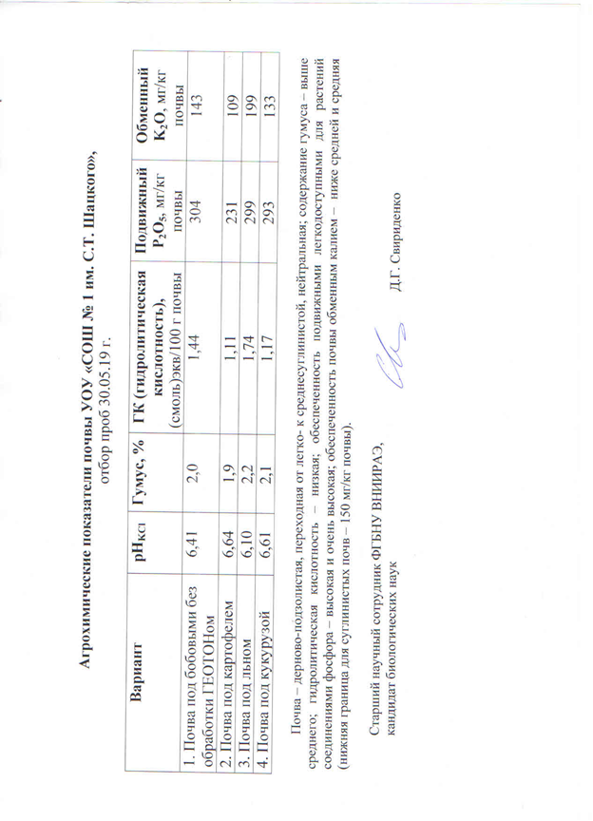

ПРИЛОЖЕНИЕ 3
Органо-минеральное удобрение «Гумитон»

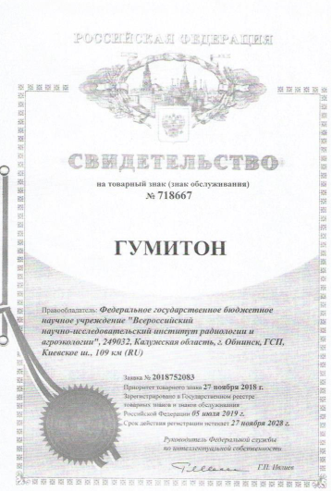

ГУМИТОН представляет собой высокоэффективный комплекс на основе виологички активных компонентов торфа с содержанием азота (N) – 10-12%, фосфора (P₂O₅) – 20-24%, калия (K₂O) – 27-30%. Содержание органического вещества 18-22%, в том числе гуматов - 11-14 (бора, молибдена, марганца). ГУМИТОН не оказывает негативного влияния на окружающую среду, не токсичен для животных, рыб, пчел, хорошо растворим в воде. ГУМИТОН совместим с большинством промышленно используемых удобрений и средств защиты растений, повышает эффективность использования растениями ресурсов почвенного плодородия, вносимых минеральных и органических удобрений, снижает уровень распространения бактериальных грибковых и вирусных заболеваний, снимает стрес после применения пестицидов.
ГУМИТОН защищен патентом Российской Федерации № 2018752083 от 27.11.2018 г.
Препарат ГУМИТОН предназначен:
- для предпосевной обработки семенного материала, в том числе клубней картофеля;
- для обработки вегетирующих растений в виде водных растворов различной концентрации, допустима листовая обработка растений путем опрыкивания вегетирующих растений в фазу массовых всходов и в периоды формирования генеративных органов 1-2 раза за сезон.
При поверхностной обработке вегетирующих растений концентрат ГУМИТОНа применяется в дозе 3,0 л/сот, разводится водой на 3 литра 10-15 мл.

ПРИЛОЖЕНИЕ 4
Минеральное удобрение «Азофоска»
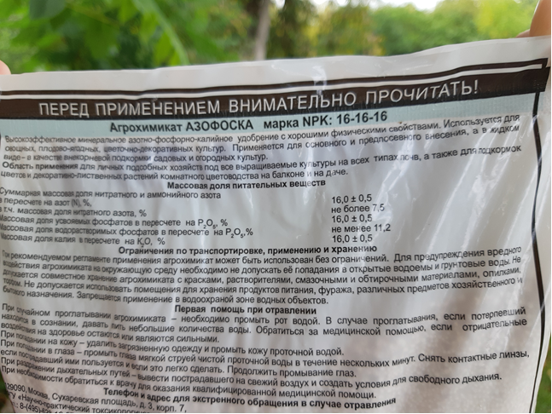

ПРИЛОЖЕНИЕ 5
Показатели измерения высоты растений льна-долгунца на 04.06.2019.

Диаграмма 1. Средняя высота растений льна на 04.07.2019.

ПРИЛОЖЕНИЕ 6

Фенологические наблюдения за развитием льна-долгунца
№ п/п | Фаза развития | Дата начала фазы | Дата окончаня фазы
1 | До всходов | 23.05.2019 | 23.05.2019
2 | Посев | 24.05.2019 | 24.05.2019
3 | Всходы | 29.05.2019 | 07.06.2019
4 | Фаза ёлочки | 07.06.2019 | 21.06.2019
5 | Бутонизация | 21.06.2019 | 29.06.2019
6 | Цветение | 29.06.2019 | 20.07.2019
7 | Созревание | 20.07.2019 | 10.09.2019

ПРИЛОЖЕНИЕ 7
Фазы развития льна- долгунца
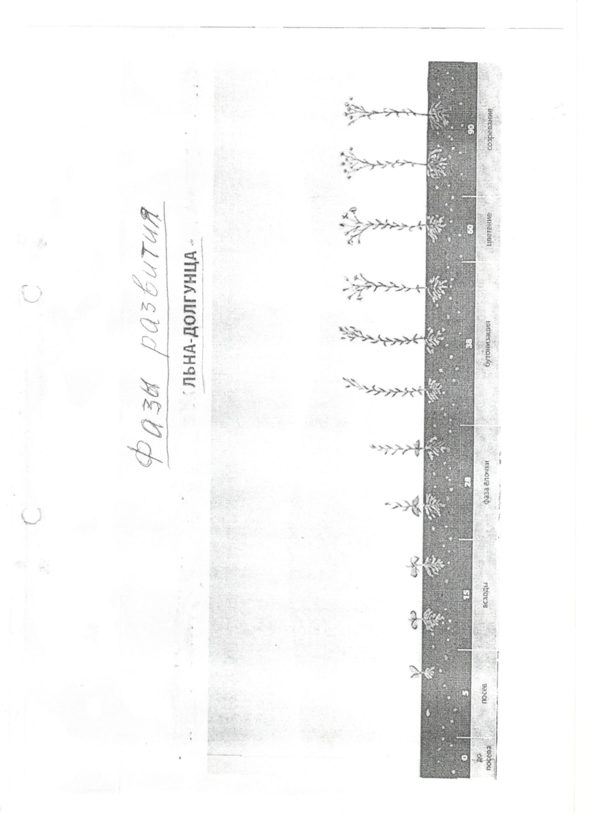
ПРИЛОЖЕНИЕ 8
Урожайность частичной уборки льна на 21.08.2019.
№ п/п | Название делянки | Площадь уборки м² | Урожайность с площади уборки кг | Урожайность ц/ га
1 | Контроль 1п | 0,5 | 0,645 | 129
2 | Контроль2п | 0,5 | 0,81 | 162
3 | NPK+ «Гумитон»1п | 0,5 | 0,935 | 187
4 | NPK+ «Гумитон»2п | 0,5 | 1,21 | 242

Диаграмма 2 Средняя урожайность вегетативной массы льна при его частичной уборке на 21.08.2019.

ПРИЛОЖЕНИЕ 9
Урожайность вегетативной массы льна при его полной уборке на 13.09.2019.
№ п/п | Название делянки | Площадь уборки м² | Урожайность с площади уборки кг | Урожайность с площади уборки ц/ га
1 | Контроль 1п | 1,68 | 3,76 | 223,8
2 | Контроль2п | 1,68 | 3,87 | 230,4
3 | NPK+ «Гумитон»1п | 1,68 | 4,24 | 252,4
4 | NPK+ «Гумитон»2п | 1,68 | 4,82 | 286,9

Диаграмма 3 Урожайность вегетативной массы льна при его полной уборке на 13.09.2019.

